РУКОВОДСТВО ПОЛЬЗОВАТЕЛЯ

«Информационной системы магазина по продаже ПО»

ОГЛАВЛЕНИЕ

**1.** **Введение** 4

1.1. Область применения 4

1.2. Краткое описание возможностей 4

1.3. Уровень подготовки пользователя 4

1.4. Перечень эксплуатационной документации 4

**2.** **Назначение и условия применения** 5

2.1. Виды деятельности и функции 5

2.2. Условия применения 5

**3.** **Подготовка к работе** 6

3.1. Порядок загрузки данных и программ 6

3.2. Порядок проверки работоспособности 6

**4.** **Описание операций** 7

4.1. Описание всех выполняемых функций, задач, комплексов задач, процедур 7

4.2. Описание операций технологического процесса 7

4.2.1. Запуск информационной системы 7

4.2.2. Главная страница после авторизации 8

4.2.3. Оформление заказа 9

4.2.4. Изменение личных данных 12

4.2.5. Изменение товаров(для Админов). 13

**5.** **Аварийные ситуации** 16

5.1. Действия в случае несоблюдения выполнения технологического процесса, в том числе при длительных отказах технических средств 16

5.2. Действия в случаях обнаружении несанкционированного вмешательства в данные 16

5.3. Действия в других аварийных ситуациях 16

**6.** **Рекомендации к освоению** 17

# **Введение**

## Область применения

Информационная система предназначена для автоматизации процессов магазина по продаже ПО. Она помогает упростить и ускорить операции с товарами(приложениями), заказами, а также облегчает управление отчетностью. Система может использоваться клиентами, которые заинтересованы в покупке ПО и администраторами, поддерживающими актуальность данных.

## Краткое описание возможностей

Пользователь может добавлять, изменять и удалять записи о товарах и категориях, управлять заказами и генерировать отчеты по заданным критериям. Система позволяет удобно контролировать наличие товаров, обновлять информацию о заказах и следить за актуальностью базы данных.

## Уровень подготовки пользователя

Для работы с информационной системой не требуется специализированных знаний, однако желательно владеть базовыми навыками работы с компьютером, такими как навигация в приложениях, ввод и редактирование данных.

## Перечень эксплуатационной документации

* Руководство пользователя;
* Руководство программиста.

# **Назначение и условия применения**

## Виды деятельности и функции

Информационная система разработана для автоматизации основных бизнес-процессов магазина по продаже ПО. Она предназначена для учета и управления товарами, заказами, а также для формирования отчетности, что помогает оптимизировать работу и снижает трудозатраты сотрудников.

## Условия применения

В составе технических средств необходимо наличие персонального компьютера, соответствующего следующим требованиям:

* **Программное обеспечение**:
  + Операционная система Windows 10 или новее.
* **Устройства ввода**:
  + Клавиатура;
  + Компьютерная мышь или тачпад.
* **Устройства вывода**:
  + Монитор.
* **Аппаратные компоненты**:
  + Оперативная память (ОП): минимум 4 ГБ;
  + Жесткий диск (HDD);

# **Подготовка к работе**

## Порядок загрузки данных и программ

Зайдите в удобный для вас браузер и перейдите по адресу www.toppo.ru.

## Порядок проверки работоспособности

После запуска программы нажмите на любую функциональную кнопку, например, "Добавить товар" или "Оформить заказ", чтобы убедиться, что система реагирует на команды и открывает соответствующие окна.

# **Описание операций**

## Описание всех выполняемых функций, задач, комплексов задач, процедур

* Добавление нового товара с указанием наименования, категории, цены, количества и производителя;
* Редактирование информации о товаре (изменение цены, количества, категории, наименования и производителя);
* Удаление товара из базы данных;
* Оформление и редактирование заказов с выбором товара, покупателя и количества;
* Генерация отчетов.

## Описание операций технологического процесса

## Запуск информационной системы

При запуске сайта открывается страница с авторизацией в котором пользователь может авторизоваться.

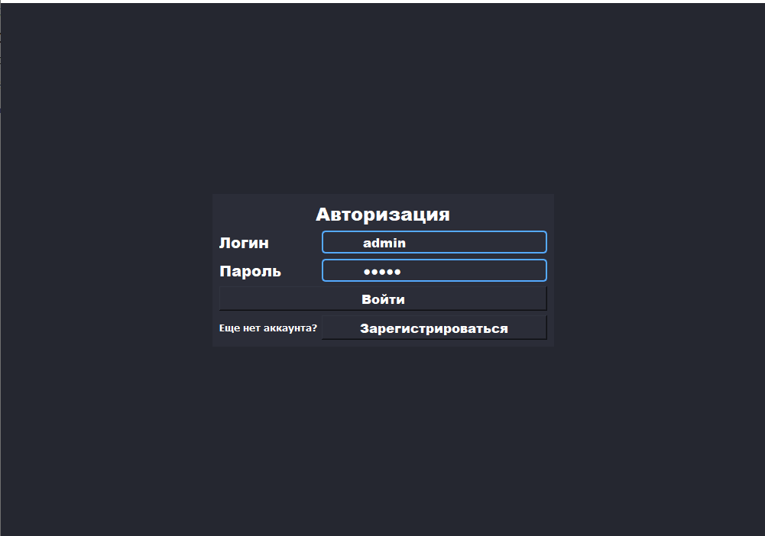

Рисунок 1 – Страница авторизации

Если же у пользователя нет аккаунта, то он может зарегистрироваться на странице регистрации.

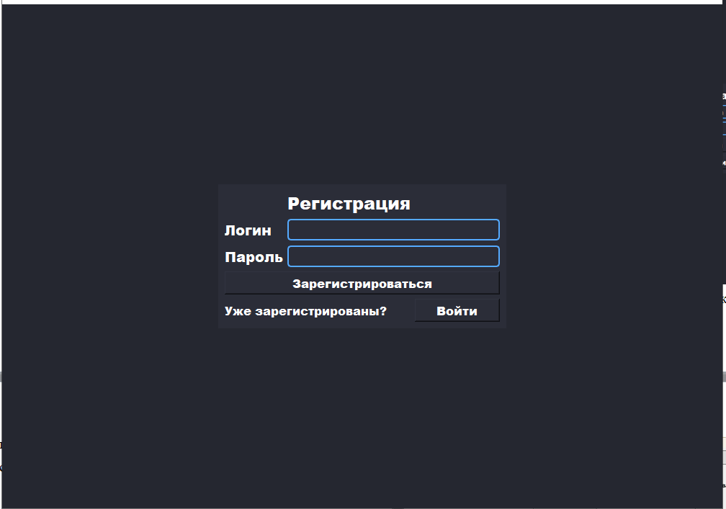

Рисунок 2 – Страница регистрации

## Главная страница после авторизации

После успешной авторизации/регистрации открывается вкладка “Приложения”, на которой может добавить товар в корзину. Нажмая на вкладки “Приложения”, “Игры”, “Корзина” и “Настройки” пользователь может перемещаться между разделами.

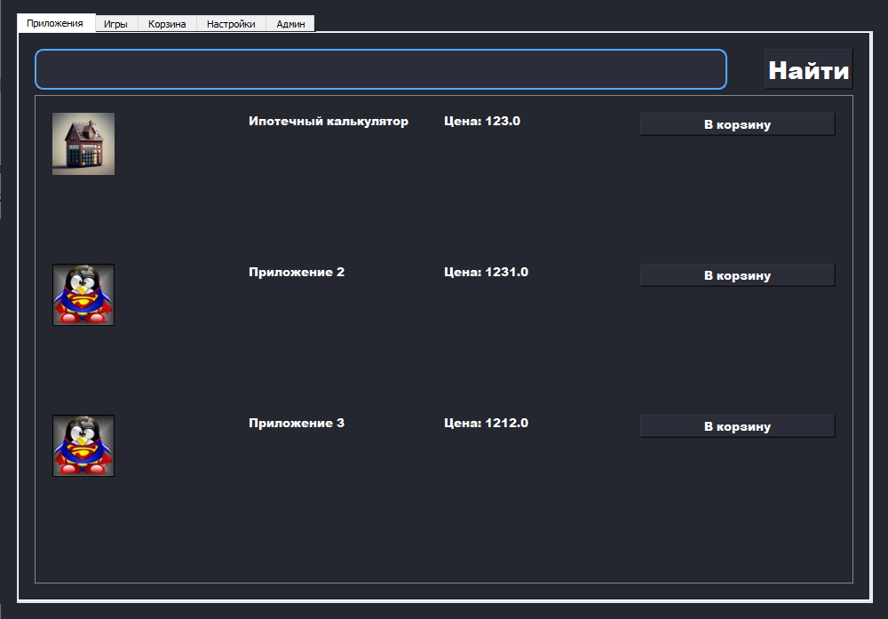

Рисунок 3 – Главная страница

### Оформление заказа

Для того чтобы оформить заказ, вам потребуется на вкладке “ Приложения ” или “Игры” добавить в заказ выбранные вами товары нажав на кнопку “В корзину”. После чего можно изменить количество товаров кнопками “+1” и “-1” и нажать на кнопку “Оплатить”.

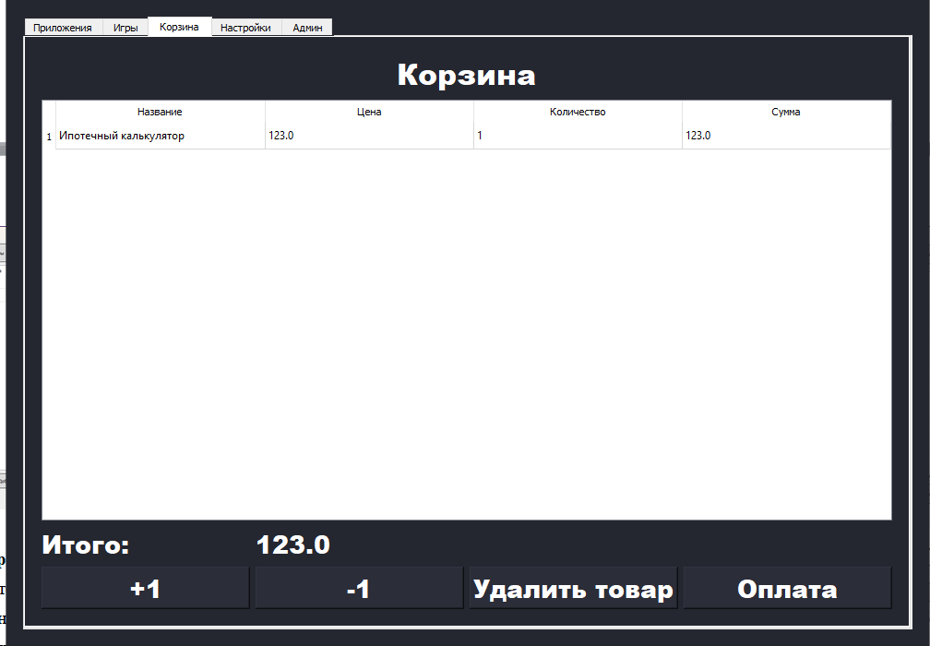

Рисунок 4 – Товары в корзине

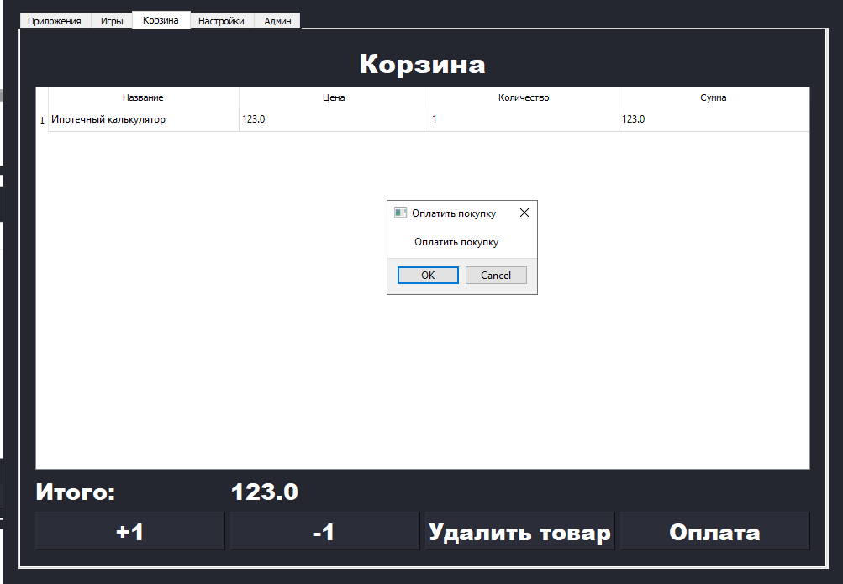

Рисунок 5 – Оплата товара

После чего, оплаченные вами товары появятся на странице история покупок. Чтобы открыть историю покупок перейдите на вкладку настройки и нажмите кнопку “История покупок”.

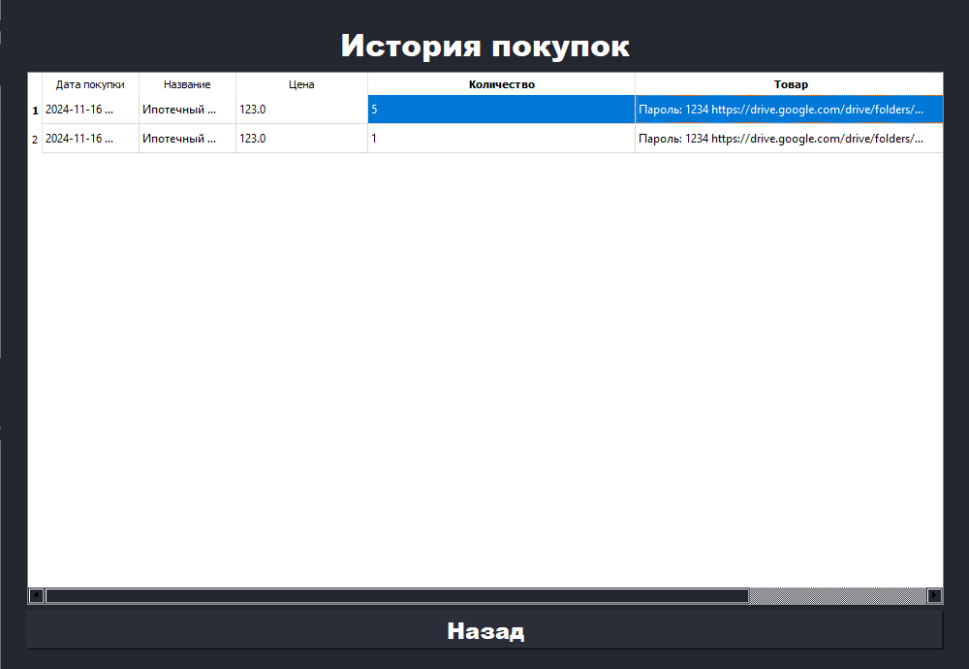

Рисунок 6 – История покупок

### Изменение личных данных

Для того, чтобы изменить ваши личные данные нужно перейти на страницу с настройками и изменить данные в соответствующих полях. Далее нажать на кнопку “Сохранить изменения”. При успешном сохранении появится уведомление о том что данные сохранены.

### 

Рисунок 7 – Сохранение личных данных

### Изменение товаров(для Админов).

Для того чтобы изменить данные о товарах, вы должны выделить нужный товар и нажать одну из кнопок “Добавить товар”, “Изменить товар”, “Удалить товар”.

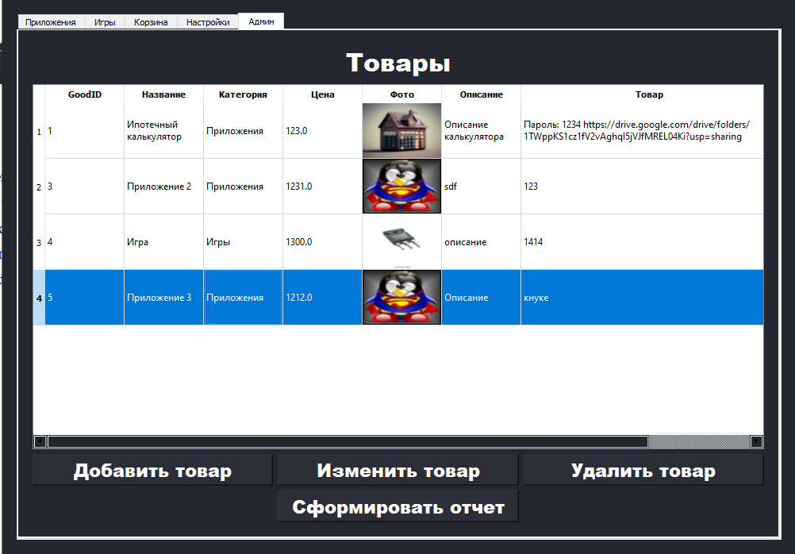

Рисунок 8 – Вкладка для админов

При добавлении/изменении товара откроется форма, которая позволит ввести данные о товаре. Для того чтоб сохранить изменения нужно нажать на кнопку “Сохранить изменения”, для отмены кнопку “Отмена”. При успешном изменении/добавлении будет выведено уведомление.

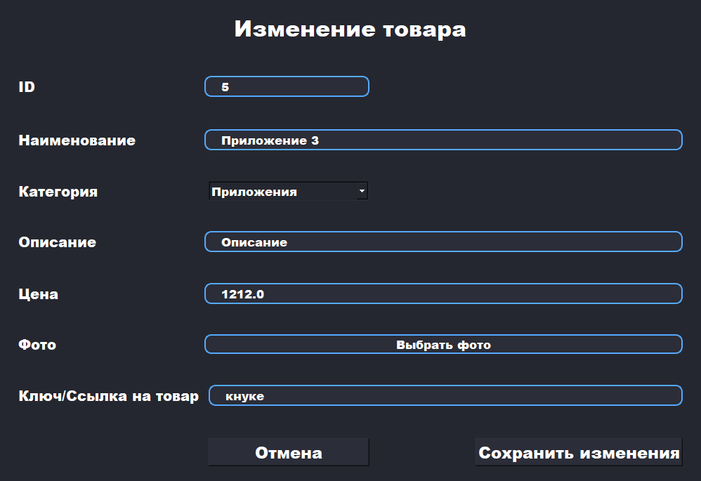

Рисунок 9 – Форма на изменение/добавление товаров

Также есть возможность формирования отчета по продажам. Для открытия отчета нужно нажать на кнопку “Сформировать отчет”. Отчет покажет сколько и когда куплено товаров

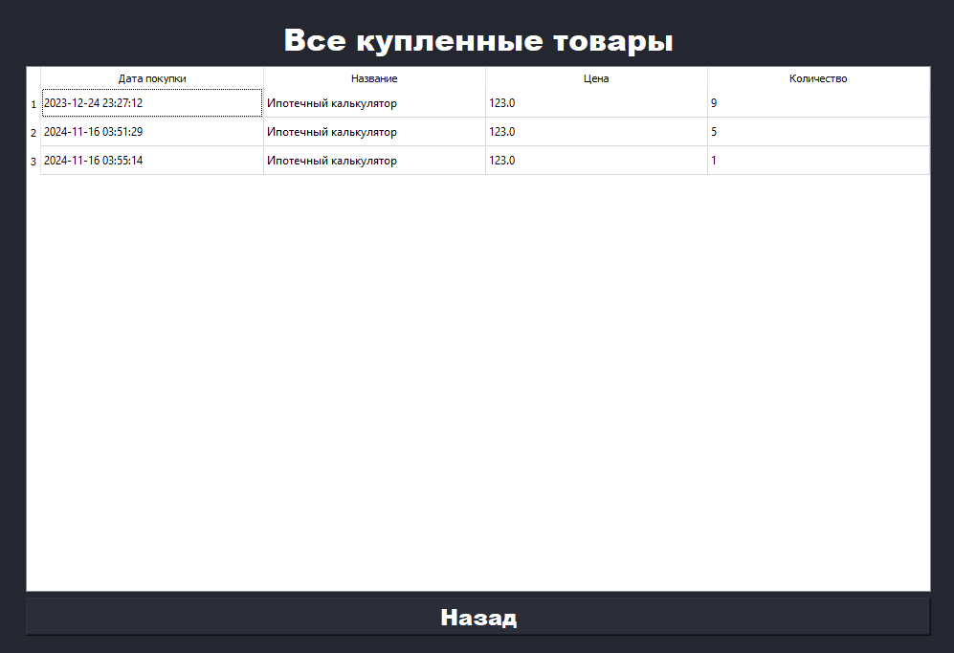

Рисунок 10 – Отчет по товарам

# **Аварийные ситуации**

## Действия в случае несоблюдения выполнения технологического процесса, в том числе при длительных отказах технических средств

* Перезагрустить страницу;
* Проверить доступность сети Интернет;
* Проверить работу всех подключенных устройств;
* Обратиться к системному администратору для диагностики проблемы.

## Действия в случаях обнаружении несанкционированного вмешательства в данные

* Изменить пароли доступа и усилить меры безопасности;
* Провести анализ безопасности и устранить уязвимости;
* Сообщить о вмешательстве руководству и системному администратору.

## Действия в других аварийных ситуациях

* Перезагрузить страницу и проверить работоспособность;
* Изучить документацию и проверить наличие инструкции по решению текущей проблемы;
* При отсутствии результата связаться с технической поддержкой.

# **Рекомендации к освоению**

Для успешной работы с системой рекомендуется выполнить следующие действия:

* Изучить документацию к программе перед началом ее использования;
* Ознакомиться c интерфейсом системы и основными функциями;